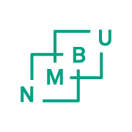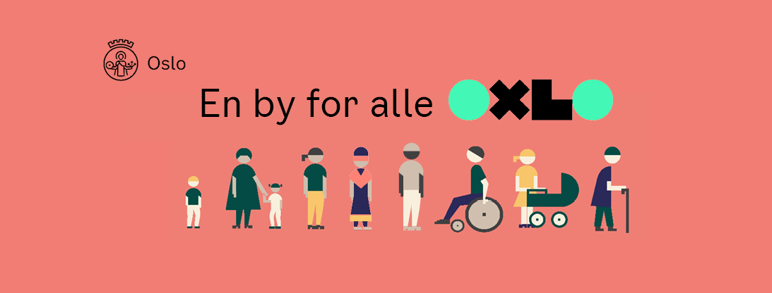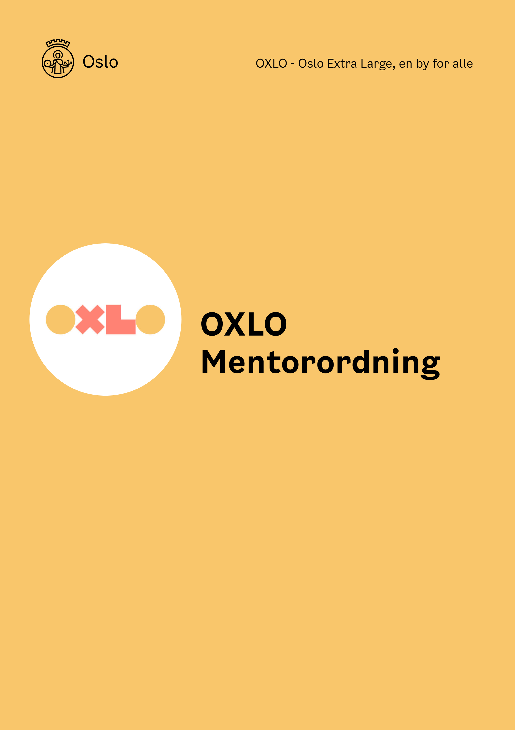

Oslo kommune tilbyr masterstudenter med flerkulturell bakgrunn en mentor som kan bidra med nyttig erfaring fra arbeidslivet inn arbeidet med masteroppgaven.

**Søk om deltagelse i mentorordningen her:**

<https://2180.webcruiter.no/Main2/Recruit/Public/4358465230?link_source_id=0>

**Søknadsfrist er 9.april 2021**

Kontaktperson ved NMBU

Karriereveileder Tone Line Fiane   
[tone-line.fiane@nmbu.no](mailto:tone-line.fiane@nmbu.no)

Besøk Oslo kommunes nettsider for mer informasjon:

[OXLO Mentorordning](https://www.oslo.kommune.no/oxlo/om-oxlo/oxlo-mentorordning/)

Kontaktpersoner Oslo kommune:

[Toralv Moe](mailto:toralv.moe@byr.oslo.kommune.no)

Kristina Myhre